OBJAVA ZA MEDIJE

U HRVATSKOJ AKADEMIJI ZNANOSTI I UMJETNOSTI ODRŽAN KOLOKVIJ O REGULACIJI HEPCIDINA U METABOLIZMU ŽELJEZA POMOĆU KOŠTANOG MORFOGENETSKOG PROTEINA 6

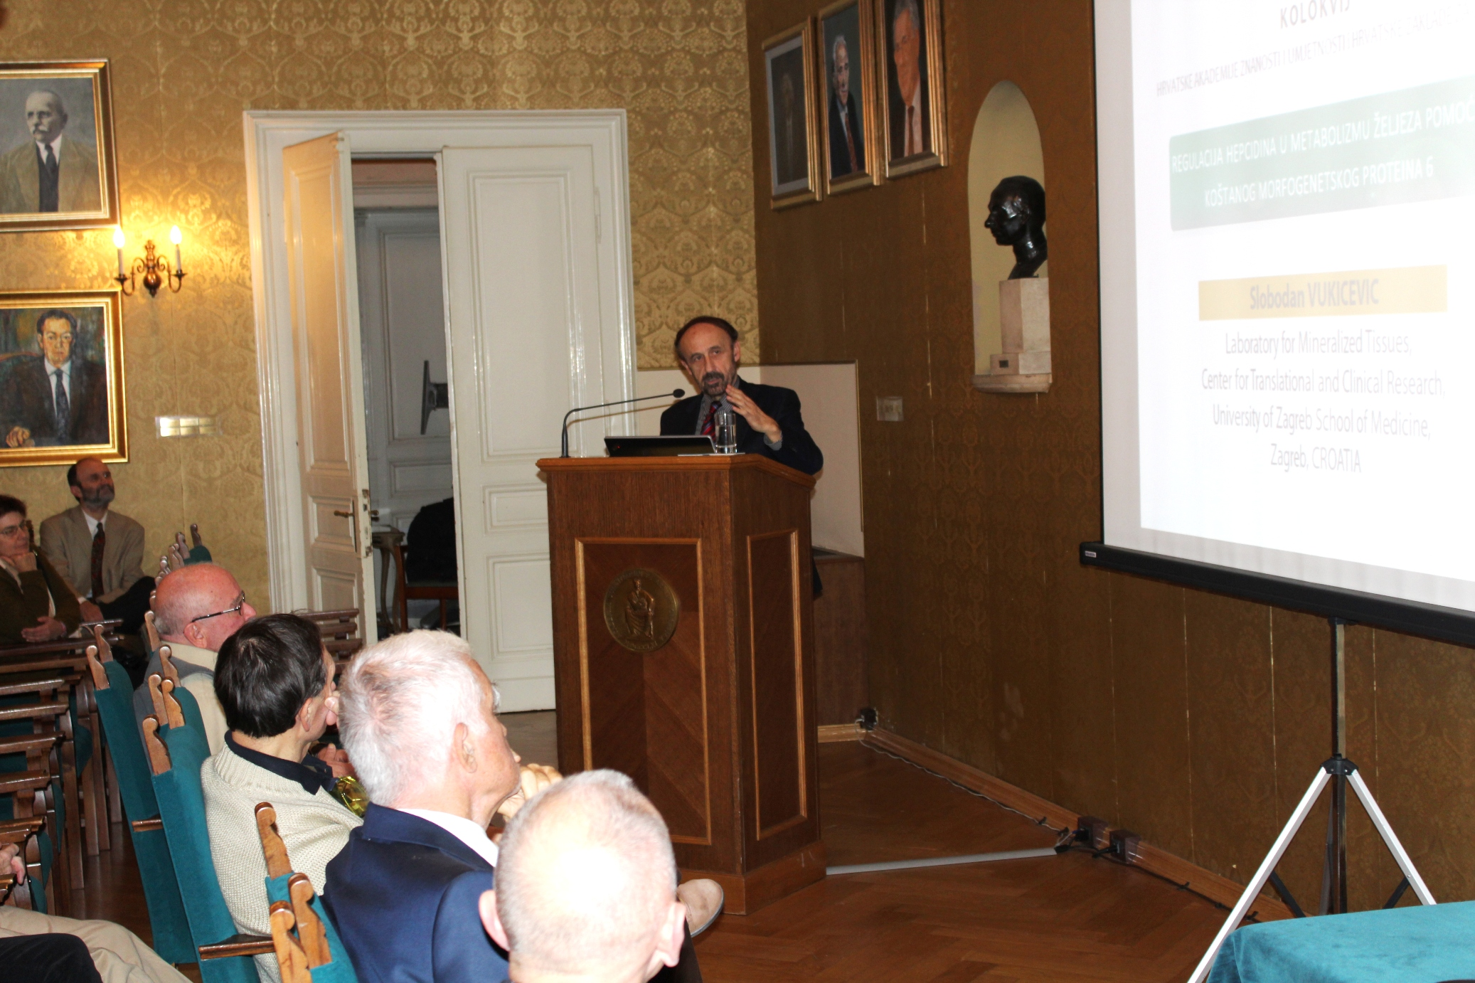

Zagreb, 22. studenog 2017. – U organizaciji Hrvatske akademije znanosti i umjetnosti i Hrvatske zaklade za znanost, u srijedu 22. studenog u palači HAZU održan je X. kolokvij na kojem je akademik Slobodan Vukičević održao predavanje na temu Regulacija hepcidina u metabolizmu željeza pomoću koštanog morfogenetskog proteina 6 predstavivši time projekt BMP6Fe3 koji financira Hrvatska zaklada za znanost.
Predsjednik HAZU akademik Zvonko Kusić istaknuo je da je rijekto koji hrvatski znanstvenik uspio postići tolike rezultate na svjetskoj sceni djelujući u Hrvatskoj kao akademik Vukičević, što je važna poruka cijelom društvu. Podsjetio je da je akademik Vukičević lani izabran za člana Europskog vijeća za znanost, tako da je trenutno najviše rangirani Hrvat u europskim asocijacijama. Akademik Dario Vretenar, predsjednik Upravnog odbora Hrvatske zaklade za znanost, istaknuo je dobru suradnju akademika Vukičevića sa Zakladom.
Anemija povezana s nedostatkom željeza predstavlja veliku medicinsku potrebu i trenutačno odobrene terapije nisu učinkovite i pokazuju značajne sigurnosne probleme. Hepcidin je peptid od 25 aminokiselina sintetiziran u jetri te služi kao ligand za feroportin i regulira homeostazu željeza. „U sklopu projekta BMP6Fe3 Hrvatske zaklade za znanost razvijamo terapiju za anemiju kronične bolesti (AKB) povezanu s poremećajem u metabolizmu željeza temeljem našeg nedavnog otkrića da BMP6 regulira sintezu hepcidina (Nature Genetic 41:482, 2009). Također smo otkrili da feri (Fe3+) željezo utječe na promjenu strukture BMP6 čime povećava
afinitet jetre za BMP koreceptor hemojuvelin (HJV) rezultirajući povećanim izražajem gena za hepcidin i posljedično sniženom razinom serumskog željeza. Stoga pretpostavljamo da se željezo specifično veže na cirkulirajući BMP6 i uzrokuje strukturalne promjene stimulirajući vezanje BMP6-Fe3+ kompleksa na HVJ/BMPRI i povećani izražaj gena za hepcidin u jetri te posljedično smanjenje razine serumskog željeza“, kazao je akademik Vukičević. Trenutno se istražuje novi znanstveni koncept za razumijevanje mehanizma kojim BMP6 "prepoznaje" željezo i razvoj nove terapijske platforme za liječenje AKB kroz sljedeće ciljeve: identifikacija fiziološkog oblika BMP6 u cirkulaciji, proizvodnja rekombinantnog humanog BMP6, karakterizacija specifičnih vezivnih mjesta željeza na BMP6 proteinu, proizvodnja visokoafinitetnog mišjeg i humanog protutijela na strukturno promijenjen BMP6 čime bi se spriječilo stvaranje kompleksa BMP6-HJV u jetri, i time postaviti temelje za testiranje novoproizvedena protutijela in vitro i in vivo u modelima anemije udružene s upalom i u modelu kronične bolesti bubrega.
Nakon testiranja novog koncepta za razumijevanje mehanizma kojim BMP6 "prepoznaje" željezo, upotrijebiti ćemo taj fenomen da Fe3+/BMP6/HJV posredovan
izražaj hepcidina može poduprijeti razvoj prvog biološkog lijeka za AKB.

Marijan Lipovac
Ured za odnose s javnošću i medije HAZU

